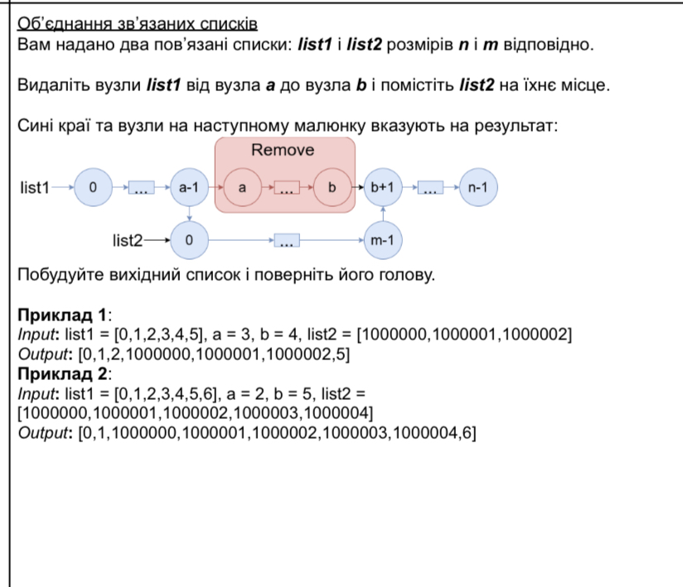Завірюха Еліна

:

#include <iostream>

#include <vector>

struct Node {

    int value;

    Node\* next;

    Node(int val) : value(val), next(nullptr) {}

};

void insertNodes(Node\* head, std::vector<int>& nodes) {

    Node\* current = head;

    for (int i = 0; i < nodes.size(); i++) {

        current->next = new Node(nodes[i]);

        current = current->next;

    }

}

Node\* mergeLists(Node\* list1, int a, int b, Node\* list2) {

    Node\* dummy = new Node(0);

    dummy->next = list1;

    Node\* preA = dummy;

    for (int i = 0; i < a - 1; i++) {

        preA = preA->next;

    }

    Node\* preB = dummy;

    for (int i = 0; i < b; i++) {

        preB = preB->next;

    }

    preA->next = list2;

    Node\* lastNodeList2 = list2;

    while (lastNodeList2->next != nullptr) {

        lastNodeList2 = lastNodeList2->next;

    }

    lastNodeList2->next = preB->next;

    preB->next = nullptr;

    return dummy->next;

}

void printList(Node\* head) {

    Node\* current = head;

    while (current != nullptr) {

        std::cout << current->value;

        if (current->next != nullptr) {

            std::cout << " -> ";

        }

        current = current->next;

    }

    std::cout << std::endl;

}

int main() {

    // Створення та заповнення list1

    Node\* list1 = new Node(0);

    std::vector<int> list1Nodes = {1, 2, 3, 4, 5, 6};

    insertNodes(list1, list1Nodes);

    // Створення та заповнення list2

    Node\* list2 = new Node(1000000);

    std::vector<int> list2Nodes = {1000001, 1000002, 1000003, 1000004};

    insertNodes(list2, list2Nodes);

    int a = 2;

    int b = 5;

    std::cout << "Input: list1 = ";

    printList(list1);

    std::cout << "       a = " << a << ", b = " << b << ", list2 = ";

    printList(list2);

    Node\* mergedList = mergeLists(list1, a, b, list2);

    std::cout << "Output: ";

    printList(mergedList);

    return 0;

}